FONCTIONNEMENT DE L’APPLICATION

Pour que le fichier « gebeps_martinique.xls » fonctionne correctement, il faut absolument que les macro (petits programmes) ne soient pas désactivées.
Hors, pour des questions de sécurité, Microsoft intègre d’origine dans Excel un niveau de sécurité désactivant ces macros, rendant notre programme inopérant.

Il faut donc abaisser le niveau de sécurité d’Excel (chemin d’accès différent pour Excel 2003 ou XP, Excel 2007 et Excel 2010).

EXCEL 2000 OU 2003

- menu Excel ->
Outils > Macros > Sécurité > cocher niveau sécurité moyen (ou faible pour ne plus avoir de message de demande)
(1)
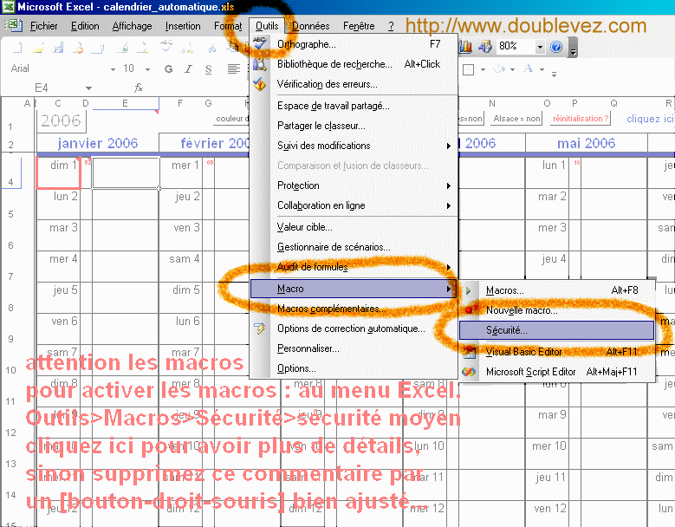
(2)
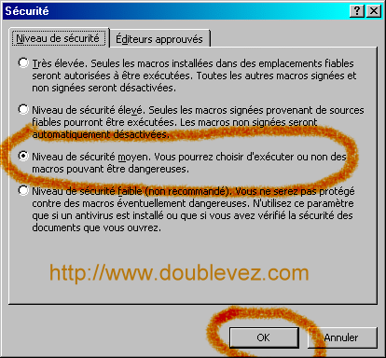
(3) important : fermer le fichier, puis l'ouvrir à nouveau et cliquer "oui" à la question suivante
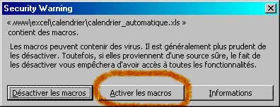
= mise en garde de Microsoft à ne pas négliger :
Les macros peuvent contenir des virus. Il est généralement plus prudent de les désactiver. Toutefois, si elles proviennent d'une source sûre, le fait de les désactiver vous empêchera d'avoir accès à toutes les fonctionnalités.
les macros sont activées !

EXCEL 2010

Les macros, sont des scripts qui permettent d'automatiser des tâches ou fonctions dans les différentes applications de la suite Office.
Par défaut, celles-ci sont désactivées lors de leur lancement et il est fait demande de l'activation de celles-ci à l'utilisateur.
Afin de paramétrer l'exécution des macros définitivement dans vos applications, voila comment procéder.
1. Cliquez sur l'onglet Fichier et cliquez sur Options.
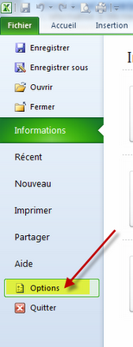
2. Ceci ouvrira la boîte de dialogue Options, cliquez sur Centre de gestion de la confidentialité, puis cliquez sur Paramètres du Centre.
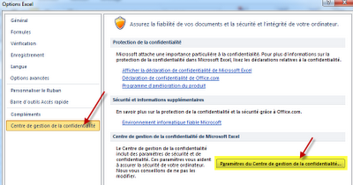

3. Dans le Centre de gestion, cliquez sur Paramètres des macros.
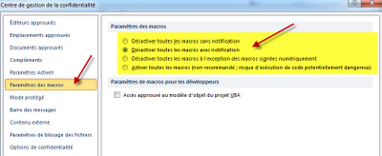

Il ne vous reste plus qu'à sélectionner la façon dont doivent être exécutées les macros (activer toutes les macros).
Sur la base de la sélection que vous avez choisie, les Macros seront activées.
Une chose importante à noter ici est que les réglages effectués ne seront effectifs que pour l'application pour laquelle vous l'activez et non pas pour l'ensemble d'Office 2010.
Par exemple si vous activer les macros dans Excel 2010, elles ne seront pas activées pour toutes les autres applications d'Office 2010, ils doivent être activé pour chaque application.

EXCEL 2007

Pratiquement pareil que pour Excel 2010, mais l’accès au menu se fait en cliquant sur le bouton « bulle office » tout en haut à gauche ‘le gros rond)
a) Cliquer sur la bulle Office (en haut à gauche)
b) Cliquer sur Option Excel (en bas à droite de la liste déroulante)
c) Dans la partie Centre de gestion de la confidentialité, cliquer sur le bouton Paramètres du Centre de gestion de la confidentialité...
d) Dans Paramètre des macros, cocher l'option que vous souhaitez selon les cas. Dans le mien, c'est Activer toutes les macros.

